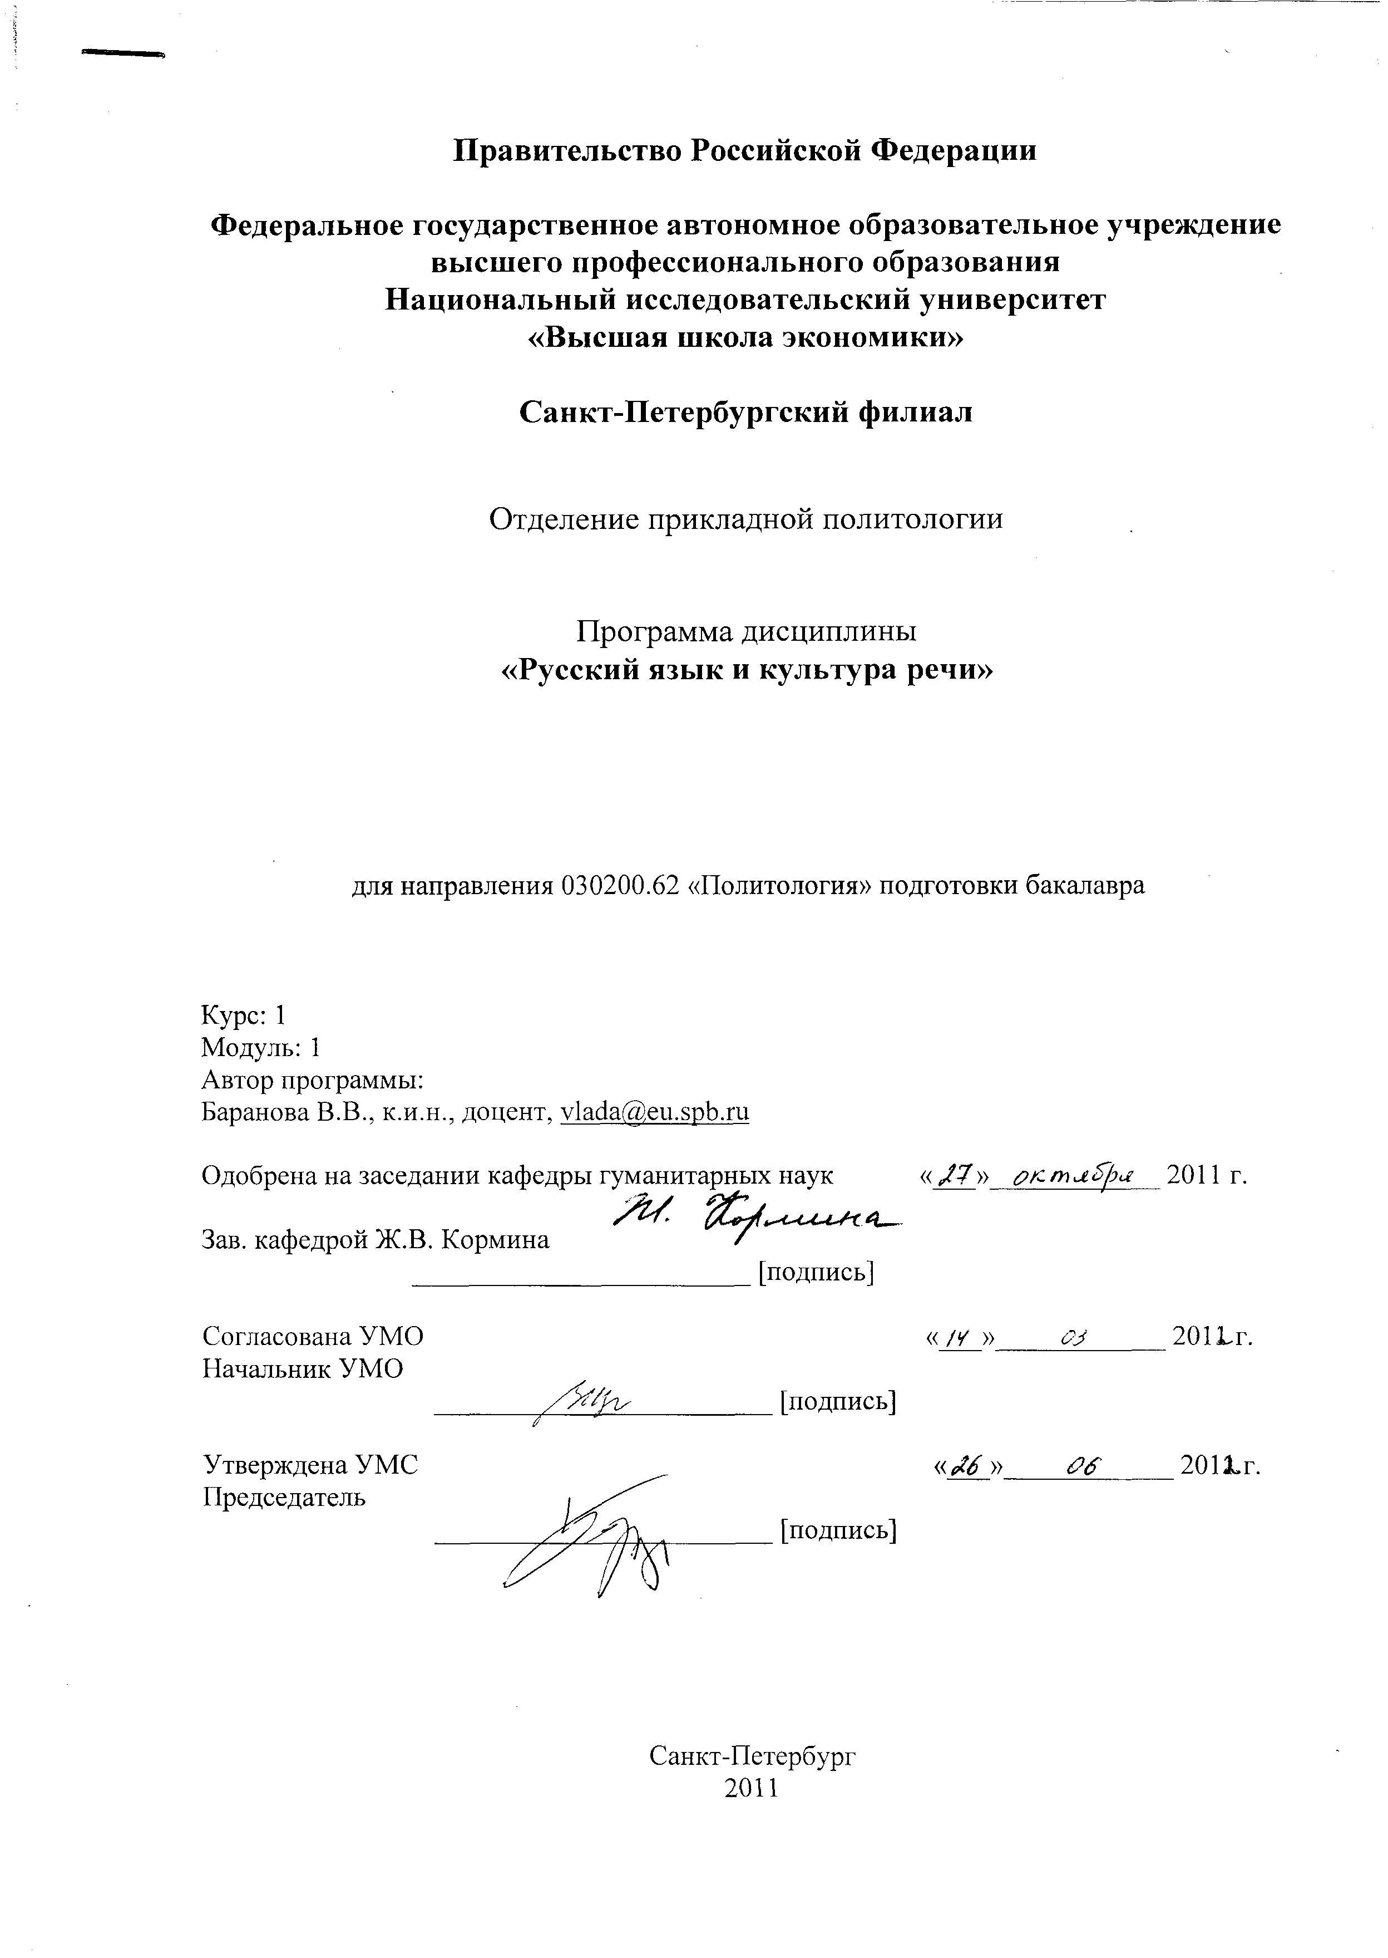

Область применения и нормативные ссылки

Настоящий раздел устанавливает минимальные требования к знаниям и умениям студента и определяет содержание и виды учебных занятий и отчетности. Программа предназначена для преподавателей, ведущих данную дисциплину, учебных ассистентов и студентов первого курса направления 030200.62 Политология.

Программа разработана в соответствии с

- Образовательным стандартом НИУ ВШЭ для отделения политологии факультета менеджмента (Протокол от 24.06.2011 г. № 26). http://www.hse.spb.ru/download/orkko/standart-030200-62.pdf
- Образовательной программой для направления 030200.62 «Политология» для подготовки бакалавра
- Рабочим учебным планом университета для направления 030200.62 «Политология» для подготовки бакалавра.

- Цели курса

Целью курса является знакомство студентов с нормами современного русского языка в области фонетики, лексикологии, морфологии и синтаксиса. В задачи курса входит знакомство студентов с основными правилами написания письменного текста в научном стиле: оформление работы, стилистическое соответствие, правильное построение аргументации.

Компетенции обучающегося, формируемые в результате освоения дисциплины

В результате изучения раздела студент должен:
- иметь представление о нормах современного русского языка;
- уметь выстраивать письменный и устный тексты в соответствии с этими нормами;
уметь выстраивать научную аргументацию;
- обладать практическими навыками написания и стилистической правки текста

По окончанию курса студент должен знать основы современной стилистики, учение о функциональных стилях языка, основные лингвистические понятия.

Таким образом, в ходе курса формируются значимые общенаучные компетенции построения грамотного письменного и устного текста в научном стиле, инструментальные компетенции создания справочно-библиографических материалов к научному тексту и навыков работы с официальными документами, социально-личностные и общекультурные компетенции грамотного устного выступления и аргументации речи.

Место дисциплины в структуре образовательной программы

Настоящая дисциплина относится к циклу гуманитарных и социально-экономических дисциплин.

Тематический план учебной дисциплины «Русский язык и культура речи»
№ | Название разделов и тем | Всего часов | Аудиторные часы |  |  | Самостоятельная работа
№ | Название разделов и тем | Всего часов | Лекции | Семинары | Практические занятия | Самостоятельная работа
1 | Русский язык. Функциональные стили языка. | 14 | 2 | 2 |  | 10
2 | Официально-деловой и публицистический стиль. | 18 | 4 | 4 |  | 10
3 | Научный стиль и аргументация. | 14 | 2 | 2 |  | 10
4 | Разговорная речь. Внелитературные подсистемы языка. | 16 | 2 | 4 |  | 10
5 | Стилистика частей речи. | 18 | 2 | 4 |  | 12
6 | Синонимы, антонимы, паронимы, многозначные слова, омонимы. Стилистические функции. | 14 | 2 | 2 |  | 10
7 | Синтаксическая стилистика | 14 | 2 | 2 |  | 10
итого |  | 108 | 16 | 20 |  | 72

Формы контроля знаний студентов
Тип контроля | Форма контроля | Модуль |  |  |  | Параметры **
Тип контроля | Форма контроля | 1 | 2 | 3 | 4
Текущий | Контрольная работа | * |  |  |  |  | В аудитории, 60 минут, 3-4 тыс. слов
Текущий | Домашнее задание | * |  |  |  |  | письменный
Итоговый | Зачет | * |  |  |  |  | письменный зачет 90 мин.

Результирующая оценка за курс складывается из следующих составляющих:
25% - выполнение домашних заданий
45% - итоговая письменная работа (зачет)
30% - работа на семинарах

Содержание дисциплины
Тема 1. Русский язык. Функциональные стили языка.

Кодификация языка. Языковая норма, ее роль в становлении и функционировании литературного языка. Социальная, территориальная вариативность. Функциональные стили современного русского языка. Взаимодействие функциональных стилей.

Тема 2. Официально-деловой и публицистический стиль

Официально-деловой стиль, сфера его функционирования, жанровое разнообразие. Языковые формулы официальных документов. Приемы унификации языка служебных документов. Язык и стиль распорядительных документов. Язык и стиль коммерческой корреспонденции. Язык и стиль инструктивно-методических документов. Основные речевые жанры официально-делового стиля, упражнения в написании актов, договоров и др. Жанровая дифференциация и отбор языковых средств в публицистическом стиле. Особенности устной публичной речи. Оратор и его аудитория.

Тема 3. Научный стиль и аргументация

Специфика использования элементов различных языковых уровней в научной речи. Речевые нормы учебной и научной сфер деятельности. Речевые жанры научного стиля: эссе, диплом / курсовая работа /диссертация, резюме, аннотация, статья, рецензия, тезисы, обоснование проекта. Принципы оформления сносок и ссылок в научном тексте. Оформление справочно-библиографических ссылок. ГОСТ, «оксфордская система» и др.

Тема 4. Разговорная речь. Внелитературные подсистемы языка.

Основные особенности разговорной речи носителей литературной нормы. Жаргон, сленг, арго. Язык эмигрантов.

Тема 5. Стилистика частей речи

Стилистическая характеристика категории рода, числа у имени. Стилистическая характеристика вариантных форм глагола. Стилистическая характеристика наречий. Стилистическая характеристика вариантных форм местоимений. Особенности склонения числительных.

Тема 6. Синонимы, антонимы, паронимы, многозначные слова, омонимы. Стилистические функции

Системные связи русской лексики. Стилистические функции синонимов и антонимов. Градация. Антитеза. Ошибки, вызванные смешением паронимов. Многозначность слова как причина неточности высказывания.

Тема 7. Синтаксическая стилистика. Вариации грамматической координации форм подлежащего и сказуемого. Стилистическая оценка вариантов управления. Использование различных типов сложного предложения.

Оценочные средства для текущего контроля и аттестации студента

Тематика заданий текущего контроля

Примерные вопросы/задания для домашнего задания:
1. Укажите ошибки в образовании деепричастий и употреблении их в речи; отредактируйте предложения. Меньшой-Додонов строил фразу, пиша фельетоны, с теми же милыми интонациями, с которыми разговаривал в жизни. 2. Узнав о смерти поэта, Варвара Александровна так и не смогла оправиться от удара, хотя и прожила еще 10 лет, умерев в возрасте тридцати шести лет. 3. Определив эти величины из астрономических и геодезических наблюдений, на основе формул выводится сжатие Земли.
2. От данных существительных образуйте форму именительного падежа множественного числа: автор, адрес, бухгалтер, век, год, директор, джемпер, договор… и др.

3. Можно ли считать следующие группы слов синонимами? Всадник, конник, верховой, конный. Слепой, слепец, незрячий.

Примеры заданий для контрольной работы
По желанию автора программы, приводятся примеры билетов с вопросами и задачами, заданий для зачета или экзамена, тренировочные тесты по дисциплине.

1. Дайте определения понятиям «функциональный стиль», «жанр».
Как связаны эти понятия?
2. В какой сфере общественной деятельности функционирует официально-деловой стиль? Назовите его основные черты.

Найдите синтаксические ошибки, исправьте предложения
3.Получив тяжелую рану, солдат был спасен своими товарищами.
4. Необходимо гораздо больше внимания уделять на повышение культурного уровня современной молодежи.
5. По сообщения газет, вскоре граждане будут оплачивать за квартиру значительно больше, чем сейчас.
6. У нас еще осталось много вопросов о приватизации жилья, но об этом мы продолжим тему в следующий раз.
7.Читая газетную заметку, у неё появилось желание написать автору рубрики.

В данных примерах найдите случаи неправильного выбора форм числительных, исправьте предложения:
8.На занятиях не было обоих сестер.
- Четверо журналисток были направлены на место событий.
- Записали программу с помощью двоих дисков.

1.
Укажите верное значение заимствованного слова

Апокриф
1. произведение с неподтвержденным авторством
2. надпись на памятнике
3. посвящение
Альтернатива
1. чередование
2. переменная
3. взаимоисключающие возможности

2. Исправьте ошибки:
1. Создано три звена по три доярки в каждом, из кторых двое работают, а одна отдыхает.
2. Перед нами были два крепких, сльных мужчины, вернувшихся с работы.

3. В предложениях определите субъект действия для сказуемого и для деепричастия. Объясните, в чем состоят ошибки в построении деепричастных оборотов; отредактируйте предложения. .1. Занимаясь в секции, у мальчика оставалось мало времени. 2. Рассуждая таким образом, постепенно отпадали различные варианты. 3. Я думаю, что, окончив институт, моя мечта сбудется.

Вопросы для оценки качества освоения дисциплины
Примерный перечень вопросов по всему курсу или к каждому промежуточному и итоговому контролю для самопроверки студентов.
Контрольные вопросы по курсу «Русский язык и культура письменной речи»:

- Назовите функциональные стили русского языка.
- Языковая норма, ее роль в становлении и функционировании литературного языка.
- Дайте определение понятию «речевой жанр», приведите примеры.
- Научный стиль. Специфика использования элементов различных языковых уровней в научной речи.
- Официально-деловой стиль, сфера его функционирования, жанровое разнообразие. Языковые формулы официальных документов.
- Жанровая дифференциация и отбор языковых средств в публицистическом стиле.
- Назовите основные языковые черты разговорной речи.
- Дайте определения синонимам, антонимам, омонимам, паронимам. Приведите примеры.
- Что такое заимствования, варваризмы?
- В какие эпохи наиболее интенсивно шел процесс заимствования иноязычной лексики в русский язык?
- Дайте определения неологизмам, устаревшей лексике. Укажите основные типы устаревших слов.
- Какие варианты находятся вне системы функциональных стилей (иди за пределами литературной нормы)? Дайте определение понятиям профессиональная лексика, диалект, социальный диалект, жаргон, сленг, арго.
- Перечислите основные разряды числительных в русском языке, укажите их грамматические особенности.
- Основные грамматические категории имени существительного, использование вариантных форм в разных стилях.
- Использование деепричастных и причастных оборотов в различных текстах.
Принципы построения эссе.

Порядок формирования оценок по дисциплине
Преподаватель оценивает работу студентов на семинарских занятиях: развернутые ответы с места, активность в дискуссиях, правильность решения задач, инициативу при выполнении коллективных заданий. Оценки за работу на семинарских и практических занятиях преподаватель выставляет в рабочую ведомость. Результирующая оценка по 10-ти балльной шкале за работу на семинарских и практических занятиях определяется перед промежуточным или итоговым контролем - О_{аудиторная}.
Преподаватель оценивает самостоятельную работу студентов в зависимости от правильности выполнения заданий. Оценки за самостоятельную работу студента преподаватель выставляет в рабочую ведомость. Самостоятельная работа по курсу предполагает изучение рекомендованной литературы и подготовку к самостоятельной работе и зачету.

Результирующая оценка по 10-ти балльной шкале за самостоятельную работу определяется перед итоговым контролем – О_{сам. работа}.

Результирующая оценка за текущий контроль учитывает результаты студента по текущему контролю следующим образом:

О_{текущая} = 0,6·О_{к/р.} + 0,4·О_{дом.задание.}

О_{накопленная} = 0,4· О_{текущая.} +0,3· О_{сам. работа}+ 0,3 О_{аудиторная}.;
Сумма удельных весов равняется единице: ∑n_{i} = 1
Результирующая оценка за итоговый контроль в форме экзамена выставляется по следующей формуле, где О_{экзамен} – оценка за работу непосредственно на экзамене:

О_{результирующая} = 0,4·О_{экзамен} + 0,6· О_{накопленная}

Сумма удельных весов равняется единице: ∑k_{i} = 1, при этом, 0,4 ≤ k₁ ≤ 0,6
Способ округления накопленной оценки промежуточного (итогового) контроля в форме экзамена: арифметический

- Учебно-методическое и информационное обеспечение дисциплины

Базовый учебник:

Мизинина И.Н. Русский язык и культура речи. Москва, 2005 г.

- Рекомендуемая литература (основная)
  - Грайс Г. П. Логика и речевое общение // Новое в зарубежной лингвистике. М., 1985. Вып. 16. С. 217-237.
  - Вахтин Н. Б., Головко Е. В. Социолингвистика и социология языка. СПб., 2004. С. 226-242.
  - Поливанов Е. Д. Стук по блату // Поливанов Е. Д. За марксистское языкознание. М.: Федерация, 1931 или http://www.ruthenia.ru/apr/textes/polivan/poliv7.htm

  - Клубков П. А. Говорите, пожалуйста, правильно. СПб, 2000.
  - Голуб И. Б. Стилистика русского языка. М., 2001.
  - Голуб И. Б. Упражнения по стилистике русского языка. М., 1997.
  - Розенталь Д.И. Русский язык. М., 1992. С. 55-63.
  - Земская Е.А. Русская разговорная речь. М., 1973.
  - Земская Е.А. Активные процессы в русском языке последнего десятилетия ХХ века // Русский язык конца XX века. М., 2001

- Справочная литература
  - Большой орфографический словарь русского языка. Ред. С.Г.Бархударов и др. М., 1999
  - Ожегов С. И., Шведова Н.Ю. Толковый словарь русского языка. М., 1993.
  - Крысин А.П. Толковый словарь иностранных слов.

- Рекомендуемая литература (дополнительная):
  - Мучник Б.С. Культура письменной речи. М., 1996
  - Язык и моделирование социального взаимодействия. М., 1987

11. Материально-техническое обеспечение дисциплины
На занятиях используется проектор для работы с презентациями в программе Пауэр Пойнт.

